«Месячник безопасности»
Для того чтобы выпустить ребенка в мир, задача взрослых - подготовить его к трудностям, с которыми он столкнется. К сожалению, опасности подстерегают наших детей повсюду: дома, на улице, в школе, во дворе и даже на детской площадке. Оградить ребенка полностью от всех опасностей просто невозможно. Главное – научить ребенка быть готовым к встрече с ними, не растеряться в сложной ситуации, принять правильное решение и справиться с трудностями.
В связи с этим в марте месяце в рамках проведения «Месячника безопасности» в МБОУ СОШ №1 г.Лакинск был создан ряд мероприятий по профилактике безопасного поведения школьников. Согласно разработанному плану во всех классах были проведены беседы по пожарной, дорожной безопасности, по безопасности при встрече с незнакомыми людьми, по правилам поведения в детском саду, на улице, в общественном транспорте, по соблюдению требований безопасности на водных объектах. Отдельное внимание было уделено таким темам, как «Пользование электроприборами», «Режущие и колющиеся предметы», «Детям списки не игрушка», «Общение с домашними животными», «Ядовитые растения», «Насекомые» и др.
Был организован просмотр видеоматериалов на уроках ОБЖ среди учащихся 8-11 классов по данной теме, проведены мастер-классы в 1-2х классах по созданию световозвращающих элементов.
Особое внимание было уделено правилам дорожной безопасности и соблюдению требований безопасности на водных объектах. Конечно, теоретических знаний детям недостаточно, они должны применять их на практике. Теоретические знания мы можем обеспечить в школе, как и практическое проявление, но не стоит забывать, что ответственность лежит еще и на родителях. Это еще раз было отмечено на родительских собраниях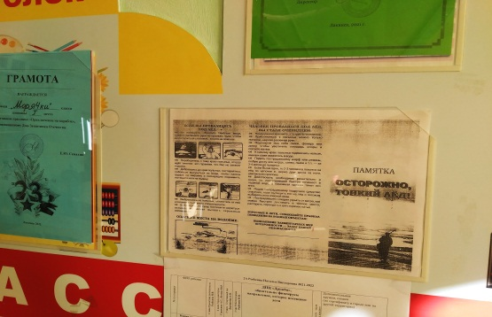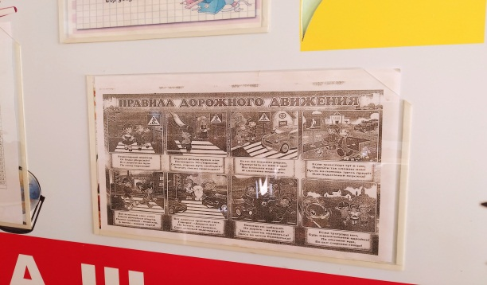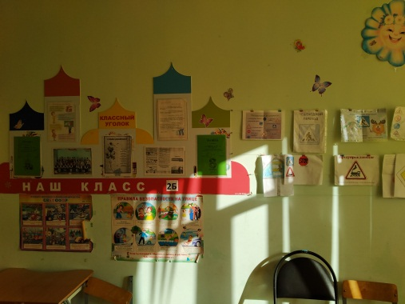

,где родители не только просмотрели презентацию о детской безопасности, но и познакомились с проводимой работой школы по данному направлению, были вручены памятки по правилам безопасности.
Работа по обучению детей грамотному поведению на дорогах, дома и на природе – это работа не одного дня. Чтобы она принесла свои результаты, ее необходимо проводить систематически. Поэтому мы продолжаем работу в данном направлении ежедневно и надеемся, что наши усилия не останутся безрезультативными.

Заместитель директора по ВР, Аксенов Ю.Н.

